Berg-Schueni

Andermatt – Realp

20. März 2025

Treffpunkt: Andermatt 10.10 Uhr

Organisation: Silvia Stöckli, Tel. Mob. 079 645 97 14

Charakter: Leichte, flache Winterwanderung durch das Urserental von Andermatt via Hospental nach Zumdorf, dem kleinsten Dorf der Schweiz, und weiter nach Realp.
Wanderroute: Andermatt – Hospental – Realp

Wanderzeit: ca. 3 ¼ Stunden (Winterwandern), ca. 10 km, ↑ 174 m, ↓ 73 m

Ausrüstung: Kleidung für die entsprechende Wetterlage, Stöcke, Iseli. Kleiner Snack für zwischendurch.

Verpflegung: Mittagessen im Restaurant Naturstubä, Zumdorf 1, 6493 Hospental, Telefon: 041 887 01 32, https://www.naturstubä.ch/

Anmeldung: bis Dienstag, 18. März 2025
sil_stoeckli@hotmail.com oder 044 941 39 94

Fahrplan: Es ist stets ratsam, Abfahrtszeiten und Gleisbelegung zu kontrollieren.

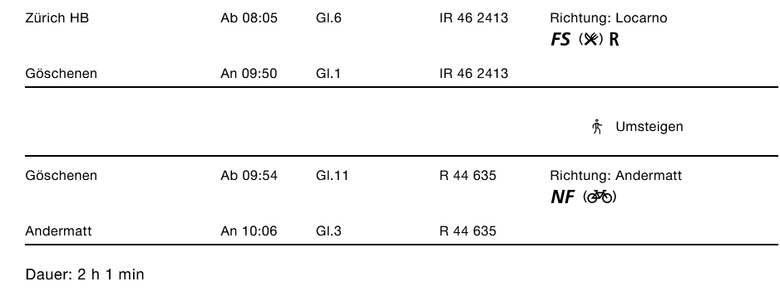
Rückfahrt: ab Realp ..05

Tickets: Ab Wohnort nach Andermatt und ab Realp

Bemerkung: Die Wanderung wird nur bei idealen Wetterbedingen durchgeführt.

Risiken und Haftung

Die Wandergruppe namens „Berg-Schueni“ ist eine Interessengemeinschaft ohne Rechtsform und verzichtet explizit auf eine Wanderleitung. Die Teilnehmer sorgen selbständig dafür, dass sie über eine der Wandertour angepasste Ausrüstung verfügen und beurteilen für sich selbst, ob ihre körperliche Verfassung bezüglich Trittsicherheit und Leistungsfähigkeit den Anforderungen entspricht. Teilnehmer, die Notfallmedikamente auf sich tragen, informieren sinnvollerweise ihre Wanderkameraden über deren Aufbewahrungsort und Anwendung für den Fall, dass sie sich nicht selbst damit versorgen können.
Der Abschluss einer Unfallversicherung und einer Privathaftpflichtversicherung zwecks Verminderung der persönlichen finanziellen Risiken liegt in der Verantwortung der Teilnehmer. Haftungsansprüche gegen den Organisator für Schäden an Personen und Sachen, die aus der Wandertätigkeit resultieren, sind ausdrücklich ausgeschlossen.



